|  |  |
| --- | --- |
| АНО «Агентство развития внутреннего туризма»  109012, Россия, г. Москва, Красная площадь, д. 1  101000, Россия, г. Москва, Страстной бульвар, д.6  Тел. +7 (495) 694 11 38, +7 (906) 726 07 21 | ИНН 7710481598  КПП 771001001  ОГРН 1147799013174 |



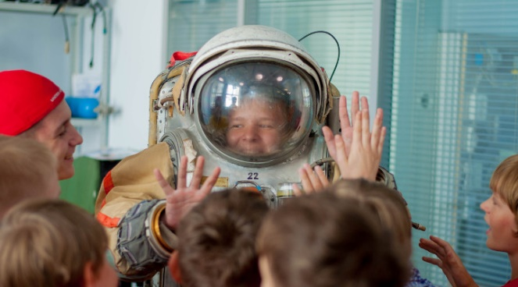

**ИНЖИНИРИУМ МГТУ ИМ. Н.Э. БАУМАНА**

**Экскурсионная программа «Криология»**

**Продолжительность: 1, 5 часа**

**Возраст: для детей и их родителей**

**В рамках экскурсии «Криология»** дети и их родители посетят обновленную лабораторию кафедры «Холодильной, криогенной техники, систем кондиционирования и жизнеобеспечения» при НОЦ «Криология», которая занимается всем, что имеет отношение к холоду:

* системы жизнеобеспечения космонавтов и подводников;
* извлечение редких материалов и инертных газов из воздуха;
* исследования в области криомедицины.

**В ходе экскурсии** участники лично смогут принять участие в следующих мероприятиях:

* зайти в холодильную камеру при работе охладителя и выйти невредимым;
* взаимодействовать с комбинированной косвенно-испарительной установкой кондиционирования воздуха, говоря проще, с кондиционером;
* управлять парокомпрессионной холодильной машиной, оборудованной современными контрольными и диагностическими приборами, что, несомненно, должно восхищать;
* примерят на себя настоящий космический скафандр;
* испытают действие жидкого азота на себе и на окружающих предметах и многое другое.

**Экскурсия проводится:**

**Ежедневно** **в 10:00; 12:00; 14:00; 16:00**

|  |  |  |
| --- | --- | --- |
| **Количество** | **Стоимость** | **В стоимость входит** |
| **16 + 2 бесплатно** | **От 1 990 руб. с человека** | **• транспортное обслуживание на протяжении всей программы • услуги гида-экскурсовода • сверхплановый пробег автотранспорта ― никаких доплат за автобус • документальное сопровождении поездки•**  **• бесплатные места для сопровождающих** |
| **25 + 2 бесплатно** | **От 1 850 руб. с человека** |
| **30 + 3 бесплатно** | **От 1 750 руб. с человека** |
| **40 + 4 бесплатно** | **От 1 650 руб. с человека** |

**Дополнительная информация:**

* **При увеличении количества взрослых, оплата за каждого из них такая же, как за школьника.**
* **Можно заказать профессиональную фото или видеосъемку на память (5000 руб. на группу).**
* **Выезд за МКАД рассчитывается дополнительно: 0,5-4 км — 50 руб./чел.; 5-9 км — 100 руб./чел.; 10-49 км — 200 руб./чел.; от 50 км — 300 руб./чел.**